
GALIT KASHI
Public Relations
מאי 2014
נועה בן שושן
"באביב הזה"
מילין ולחן: נועה בן שושן הפקה: קורין אלאל
3:17
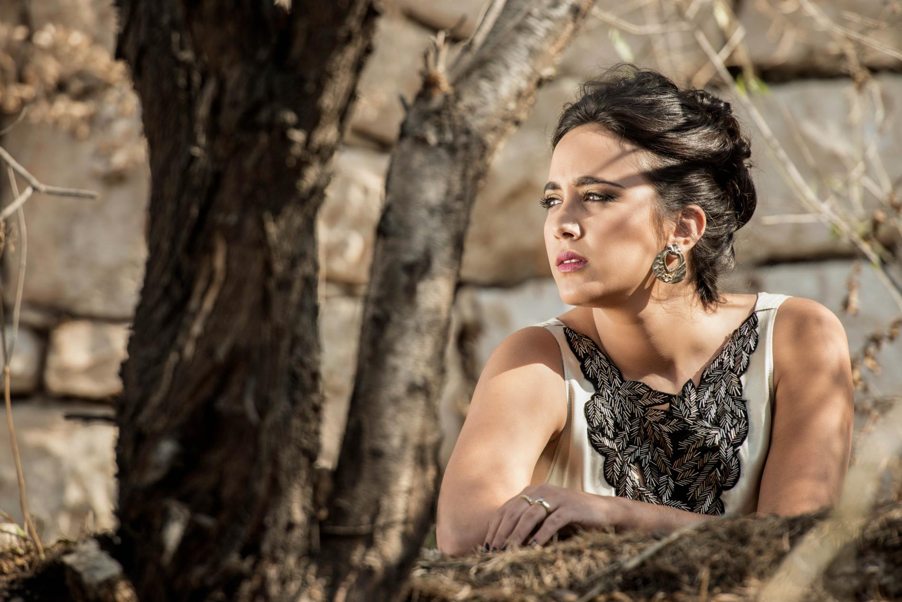

לאחר שכבשה לבבות רבים עם גרסתה המדהימה והמרגשת ל"האחת שלי" והושמעה מעל ל 1.000 השמעות בתחנות הרדיו השונות
מגישה נועה בן שושן, היוצרת והזמרת את הסינגל השלישי מבית היוצר שלה "באביב הזה" שיר עם דגש מזרחי באופן ההגשה, שיר שבבסיסו מדבר על חוסר צדק, על האנשים שבשוליים שאף שתקופת האביב אבל הפרחים לא פורחים בו.
סגנונה של בן שושן הוא אתני אוריינטלי, היא שרה בשבע שפות, שנסונים צרפתיים וגם מוסיקה ערבית קלאסית.היא מופיעה מידי ערב על במות בהופעות פרטיות ברחבי הארץ ולה קהל רב.
בחודש שעבר שהתה בארגנטינה ואף הוזמנה להתארח בתכנית אירוח פופולרית במיוחד
Secretos Compartidos
שם ביצעה את "מורניקה" ("שחרחורת" בלאדינו).
"באביב הזה" אשר אותו הפיקה קורין אלאל הוא שיר אשר מרגיש כאילו נלקח מתוך סצינה מסרט ספרדי.אפשר לעצום עיניים ולדמיין את התפאורה..

"באביב הזה \ לא כל הפרחים פורחים \ יש כאלה שמתביישים
באביב הזה \ לא כל העצים מוריקים \ יש כאלה שלא נושמים
עולם משתנה, עולם מוזר \ אתה מרגיש שמשהו זז "

יום שלישי 20.5 בשעה 22.00 תופיע נועה בן שושן בקונצרט שירת הנשים 'בת המקום' בסינמטק ת"א במסגרת הפסטיבל לבי במזרח 2014.
האזנה מהנה!

פרטים נוספים: גלית קאשי-יחסי ציבור 052-2640959

לפרטים נוספים: גלית קאשי 052-2640959

